如何设置部门和公司架构？

第一步：点击界面顶部的“账号”按钮（此项操作只有管理员用户才可以进行）。

第二步：在“部门设置”界面，点击“添加部门”。
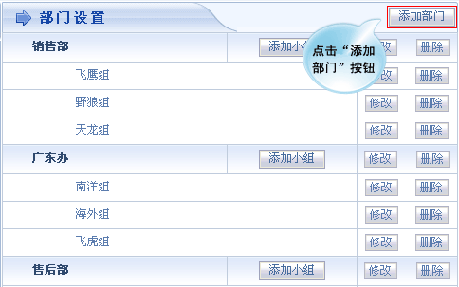
第三步：在“添加部门”界面，填入部门名称和重要指数，并可开启此部门价格策略。
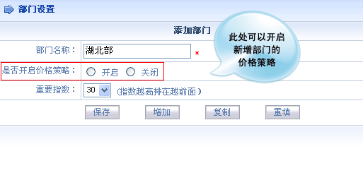
第四步：点击“保存”后，在部门设置界面就出现了刚增加的部门。在“湖北部”添加小组，点击“添加小组”。
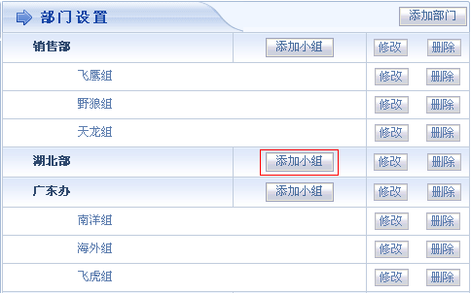
第五步：在“添加小组”界面中，填入小组名称和重要指数。
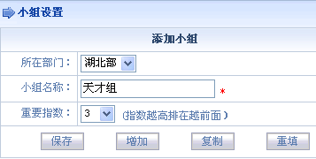
第六步：点击“保存”后，所添加的小组就出现在了它所属的部门下面。
